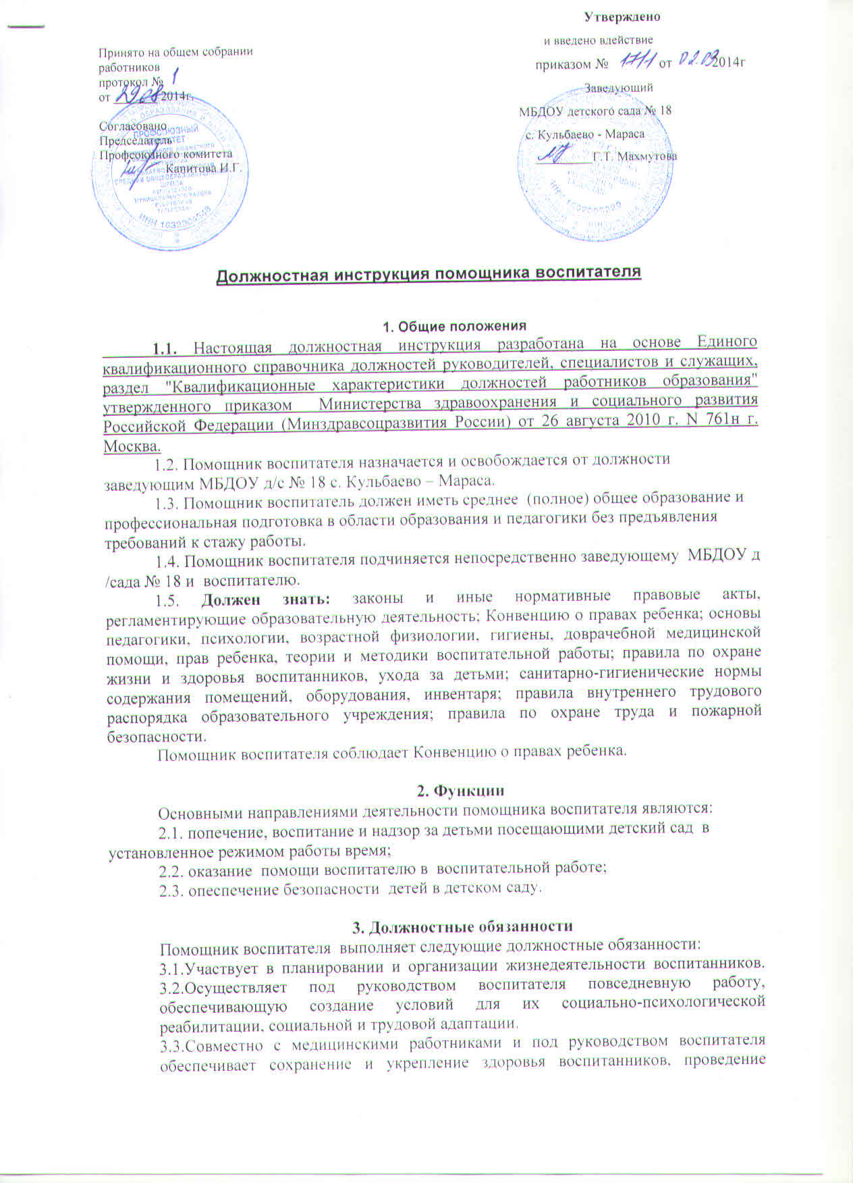

мероприятий, способствующих их психофизическому развитию, соблюдению ими распорядка дня.
3.4. Организует с учетом возраста воспитанников работу по самообслуживанию, соблюдение ими требований охраны труда, оказывает им необходимую помощь.
3.5.Участвует в работе по профилактике отклоняющегося поведения, вредных привычек у воспитанников.
3.6.Обеспечивает санитарное состояние помещений и оборудования.
3.7.Обеспечивает охрану жизни и здоровья воспитанников во время образовательного процесса.
3.8.Взаимодействует с родителями воспитанников (лицами, их заменяющими). Выполняет правила по охране труда и пожарной безопасности.
3.9. Отвечает за безопасность и здоровье воспитанников;
3.10. способствует формированию у воспитанников нравственных качеств гражданина, прививает им навыки культурного поведения, ответственного отношения к труду, уважение к правам человека; проводит работу по профилактике у воспитанников отклоняющегося поведения, вредных привычек;
3.11. оказывает помощь в организации самоуправления в коллективе воспитанников;
3.12. изучает индивидуальные способности, интересы и склонности воспитанников, их семейные обстоятельства и жилищно-бытовые условия; взаимодействует с родителями воспитанников (лицами, их заменяющими);
3.13. соблюдает права и свободы воспитанников;
3.14. готовит воспитанников ко сну, следит за покоем отдыхающих;
3.15. не отлучается во время сна воспитанников из закрепленного помещения, находиться на рабочем месте без права сна;
3.16. проходит периодические бесплатные медицинские обследования;
3.17. соблюдает этические нормы поведения в детском саду, в быту, в общественных местах, соответствующие общественному положению помощника воспитателя;
3.18. обеспечивает строгое соблюдение правил охраны труда, техники безопасности, санитарных и противопожарных правил; немедленно ставит в известность администрацию детского сада и воспитателя об обнаружении у воспитанников оружия, пожаро- и взрывоопасных предметов и устройств, ядов, наркотических и токсичных веществ, иных изъятых из гражданского оборота вещей;
3.19. оперативно извещает администрацию детского сада и воспитателя о каждом несчастном случае, принимает меры по оказанию первой доврачебной помощи;
3.20. вносит предложения по улучшению и оздоровлению условий проживания, а также доводит до сведения руководства о всех недостатках в организации быта, снижающих жизнедеятельность и работоспособность организма воспитанников;
3.21. не допускает нахождения посторонних лиц в здании детского сада;
3.22. в летнее время привлекается к мелкому ремонту, побелке и покраске помещений, дежурству, уборке территории и т.д.

4. Права
Помощник воспитателя имеет право:
4.1. участвовать в управлении детским садом в порядке, определяемом Уставом школы;
4.2. на защиту профессиональной чести и достоинства;
4.3. знакомиться с жалобами и другими документами, содержащими оценку его работы, давать по ним объяснения;
